**7-增1. CentOS7添加用户到sudoers**

CentOS7默认普通用户是无法使用sudo命令的，这时我们就需要将登陆的用户加入/etc/sudoers文件中，假设用户名是hfut

（1）切换到超级用户

[hfut@master ~]$ su root

[root@master hfut]# vi /etc/sudoers

（2）找到root ALL=(ALL) ALL，在下面插入一行hfut ALL=(ALL) ALL，间隔符使用tab键。

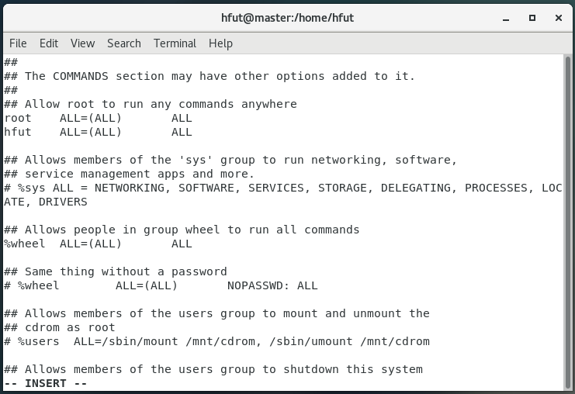

（3）强制保存退出：wq!强制保存并退出。

注：sudoers这个文件是只读的，不加 ! 保存会失败。

（4）测试是否成功将hfut用户添加到sudoers

sudo vi /usr/share/applications/eclipse.desktop

